Қысқа мерзімді жоспар
Биология · 11-сынып · Гаметогенез. Адам гаметогенезінің сатылары
Бөлім: | 11.2 Көбею |   Сабақ сайты    Барлық материал
Педагогтің Т.А.Ә.: | Джумабекова Ажар Джолдыбаевна
Мектеп: | Ащыбұлақ ЖББМ, Түркістан облысы, Қазығұрт ауданы
Күні:
Сынып: | 11 «___» Қатысушылар саны: ____ Қатыспағандар: ____
Сабақтың тақырыбы: | Гаметогенез. Адам гаметогенезінің сатылары
Оқу мақсаты: | 11.2.1.1 – адам гаметогенезінің сызбасын талдау
Сабақтың мақсаты: | Оқушылар сперматогенез бен оогенездің айырмашылықтарын талдайды, олардың нәтижелерін салыстырады және гаметогенездің адам көбеюіндегі маңызын дәлелдейді.
Бағалау критерийі: | Адам гаметогенезінің сызбасын талдайды: сперматогенез бен оогенездің сатыларын, нәтижесін және мейоздың маңызын салыстырады.
Құндылық: | ҚАРАША – ӘДІЛДІК ЖӘНЕ ЖАУАПКЕРШІЛІК АЙЫ  Аптаның дәйексөзі: «Әділетте берік болсаң, аяғың таймайды»  Құндылықтарды дарыту: оқушыларды тапсырмаларды адал әрі жауапкершілікпен орындауға, өз әрекетінің нәтижесіне жауап беруге, жұптық және топтық жұмыстарда міндеттерді әділ бөлісуге, бір-бірінің пікірі мен еңбегін құрметтеуге баулу.
Сабақтың интерактивті платформасы: | https://makpalkubantova-arch.github.io/gametogenez-ashyqsabaq/  Тақта: 45 минуттық 13 кезең, таймер, тарихи гид, гаметогенез анимациясы, 3D модельдер, 6 спикер, деңгейі тең топтар, хатшы беті, телефондағы квиз, 10 балдық рейтинг.  Материалдар: https://makpalkubantova-arch.github.io/gametogenez-ashyqsabaq/materialdar.html (ҚМЖ, презентация, жұмыс парақтары, наклейкалар, постерлер)
ЖИ құралдары: | Claude AI (сайт, анимация, 3D модельдер, квиз, материалдар), Grok, Diffit, ChatGPT, Flow

Сабақтың барысы
Сабақтың кезеңі / уақыт | Педагогтің әрекеті | Оқушының әрекеті | Бағалау | Ресурстар
САБАҚТЫҢ БАСЫ · 7 минут
Ұйымдастыру кезеңі  1 мин | Әдіс: «Менің көңіл-күйім» + «Нағыз биолог қандай?»  Оқушылармен амандасып, жағымды психологиялық ахуал қалыптастырады. «Нағыз биолог қандай қасиеттерге ие болуы керек?» деген сұрақ қояды, әр оқушыдан бір ғылыми ұстаным айтуды сұрайды.  Құндылық: әділдік және жауапкершілік — ғылыми ақпаратты бұрмаламай, шынайы қорытынды жасау. | Көңіл-күйін тақтадағы эмодзи арқылы білдіреді. «Мен ғылыми дәлелге сүйенемін», «Мен өзгенің пікірін құрметтеймін», «Мен зерттеу нәтижесіне жауапкершілікпен қараймын» сияқты ұстанымдарды айтады. | Ауызша бағалау:  «Ғылыми ұстанымыңыз нақты!», «Өз ойыңызды дәлелді жеткіздіңіз!» | 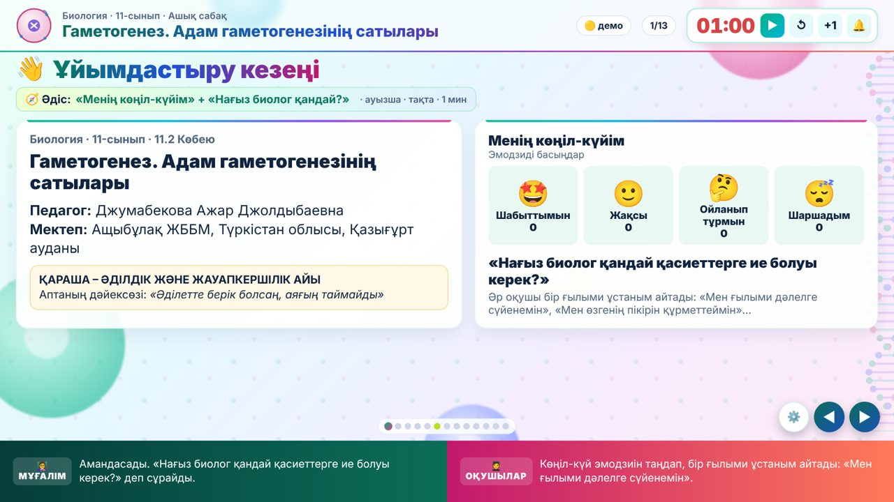  🖥 Сайт: 1-слайд  Ұлттық құндылықтарға негізделген видеосабақ
Үй тапсырмасын тексеру  2 мин | Әдіс: «Ыстық орындық» — мейозды еске түсіру  Ортаға бір оқушыны отырғызып, мейоз туралы сұрақтар қояды (сайтта сұрақты басқанда жауабы ашылады):  1) Мейоз неше бөлінуден тұрады? — Екі: мейоз I және мейоз II.  2) Мейоз нәтижесінде бір жасушадан неше жасуша түзіледі? — Төрт гаплоид (n) жасуша.  3) Кроссинговер мейоздың қай фазасында жүреді? — I профазада.  4) Митоз бен мейоздың басты айырмашылығы неде? — Мейозда хромосома саны екі есе азаяды (2n → n). | «Ыстық орындықтағы» оқушы жауап береді, қалғандары толықтырады. Хатшылар K1 ұпайын енгізеді. | Дескриптор (K1):  Мейоз туралы сұраққа ғылыми термин қолданып дұрыс жауап береді — 1 балл.  Жалпы балл — 1 | 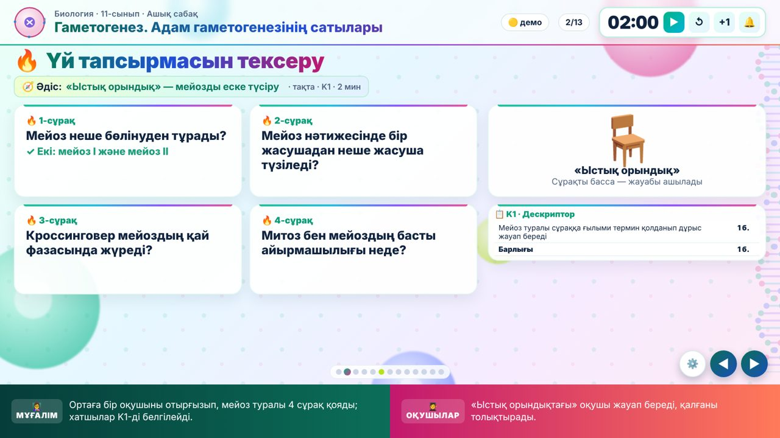  🖥 Сайт: 2-слайд  Жұмыс парағы: №9 (хатшы парағы)
Топқа бөлу және рөлдер  2 мин | Әдіс: «Капсулалар» — деңгейі тең 3 зертхана  Капсула-карточкаларды таратады. Сайт оқушылар тізімін деңгейіне қарай (озат/екпінді/қанағат) тең 3 топқа бөледі:  I топ — «Сперматогенез зертханасы»  II топ — «Оогенез зертханасы»  III топ — «Мейоз зертханасы»  Рөлдер: 🎤 1-спикер, 🎤 2-спикер, 📒 хатшы, 🖼 постер қорғаушы.  Хатшылар тақтадағы QR арқылы хатшы бетіне кіреді. | Өз зертханасына отырады, рөлін біледі, рөл наклейкасын жапсырады. | Ауызша бағалау:  «Рөлдер әділ бөлінді — әр топ тең мүмкіндікте!» | 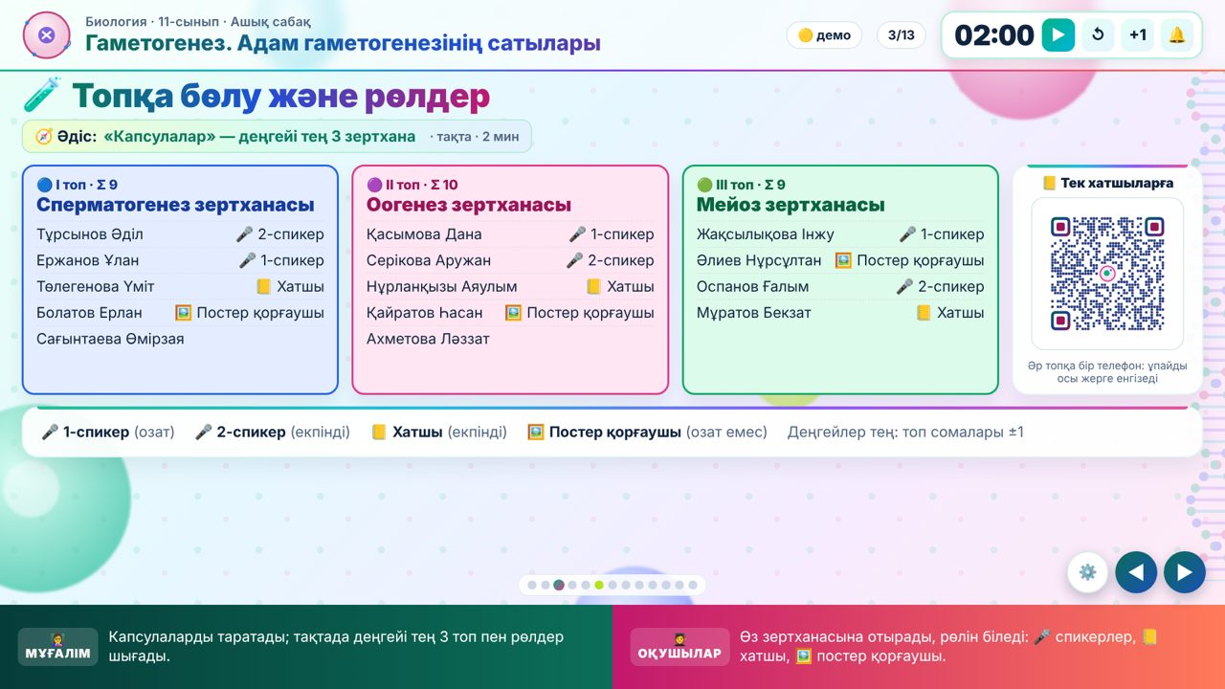  🖥 Сайт: 3-слайд  Наклейкалар: рөл белгілері, топ эмблемалары, капсулалар
Мақсат · Бағалау критерийі  2 мин | Сабақ мақсатын және бағалау критерийін таныстырады. Тақтада K1–K7 «тапсырма → дескриптор → балл» кестесі көрсетіледі (барлығы 17 ұпай).  10 балдық жүйе: Ұпай → 10 балл: балл = ұпай × 10 / 17 (дөңгелектенеді, кемінде 1). 8–10 — жоғары, 4–7 — орта, 1–3 — төмен. | Мақсатты өз сөзімен айтады, бағалау кестесімен танысады. | Ұпай → 10 балл кестесі (хатшы парағында да бар) | 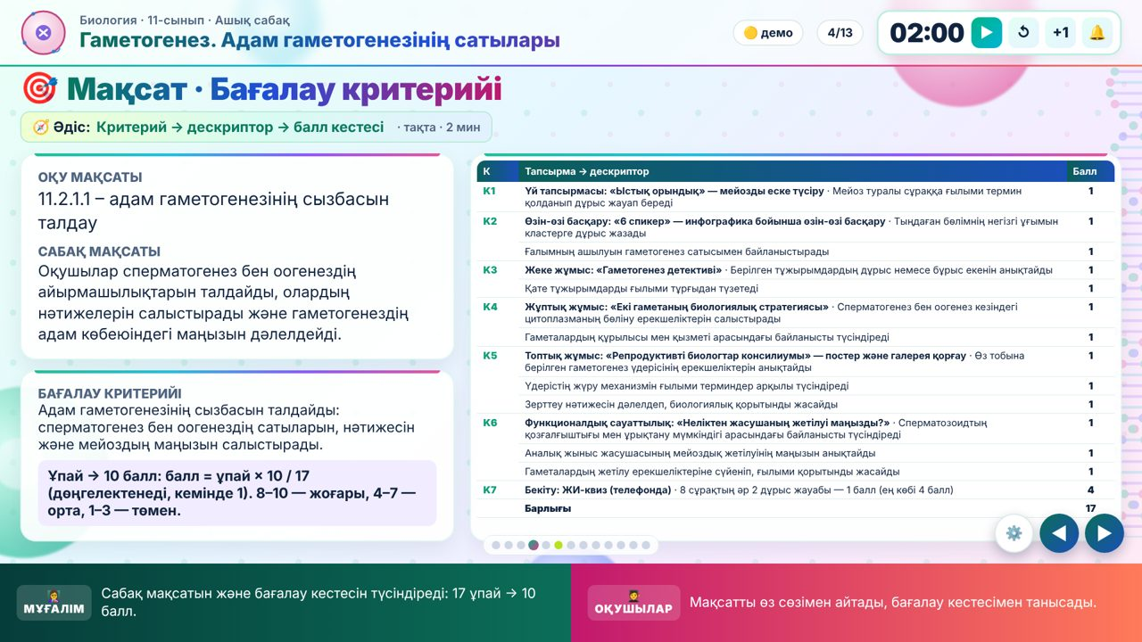  🖥 Сайт: 4-слайд
САБАҚТЫҢ ОРТАСЫ · 29 минут
Бейне + Миға шабуыл «Неліктен нәтижесі әртүрлі?»  3 мин | Әдіс: «Белсенді көру»  Сайттағы гаметогенез анимациясын (5 қадам: көбею → өсу → мейоз I → мейоз II → қалыптасу) және 5.1-суретті көрсетеді.  Проблемалық жағдаят: бір бастапқы жасушадан сперматогенезде төрт функционалды сперматозоид, ал оогенезде бір ірі жұмыртқа жасушасы және полярлы денешіктер қалыптасады.  Сұрақтар:  1) Неліктен екі үдерістің нәтижесінде функционалды жасушалар саны бірдей емес?  2) Оогенезде цитоплазманың тең бөлінбеуінің қандай артықшылығы бар?  3) Сперматозоидтың қозғалғыштығы оның қызметімен қалай байланысты?  4) Жұмыртқа жасушасының ірі болуы қандай биологиялық қажеттілікке байланысты?  5) Осы айырмашылықтар ұрықтануға қалай бейімделген? | Анимация мен 5.1-суретті бақылайды, алдыңғы білімін қолданып болжам жасайды, жауабын ғылыми терминдермен негіздейді.  Постер қорғаушы постерге нобай сала бастайды. | Ауызша бағалау:  «Жасушаның құрылысы мен қызметін байланыстырдыңыз!»  «Енді цитоплазманың бөлінуін ескеріңіз». | 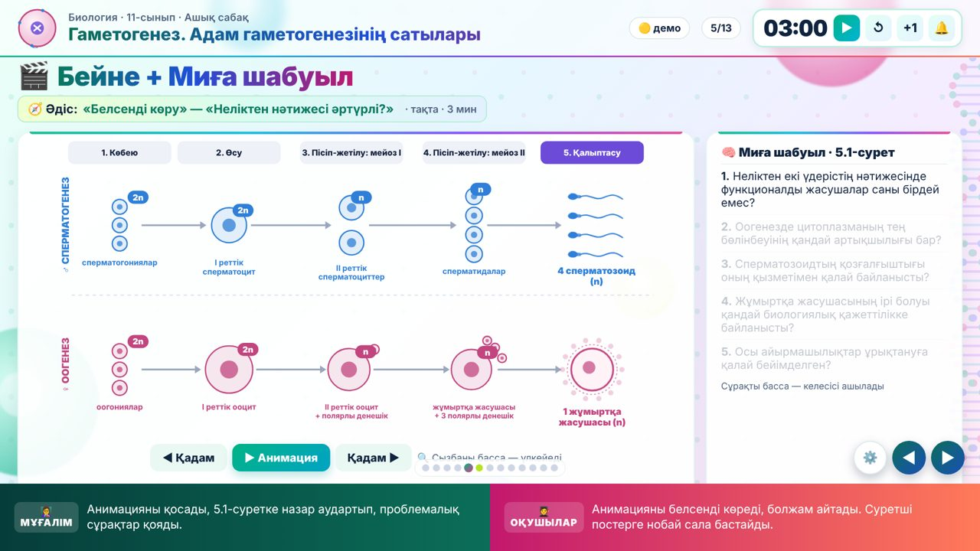  🖥 Сайт: 5-слайд  3D зертхана: 6-слайд (сперматозоид, жұмыртқа жасушасы, ұрықтану)
Жаңа білім — өзін-өзі басқару «6 спикер»  8 мин | Әдіс: «6 спикер» — инфографика + ғалым, әр спикерге 60 секунд  Спикердің батырмасын басады: инфографика ашылып, 60 с таймер қосылады, тақтада «Қазір түсіндіріп жатыр: аты · тобы · бөлімі» жазуы шығады.  1) Сперматогенездің 4 сатысы (I топ): Антони ван Левенгук, 1677 — Өзі жасаған микроскоппен сперматозоидтарды алғаш сипаттаған ғалымдардың бірі.  2) Сперматозоидтың құрылысы мен қозғалысы (I топ): Оскар Гертвиг, 1875–1876 — Теңіз кірпісінің жұмыртқасында ұрықтану сперматозоид пен жұмыртқа ядроларының қосылуы екенін дәлелдеді.  3) Оогенездің сатылары (II топ): Карл Эрнст фон Бэр, 1827 — Сүтқоректілердің жұмыртқа жасушасын алғаш сипаттап, сүтқоректілер жұмыртқадан дамитынын дәлелдеді.  4) Полярлы денешіктер — тең емес бөліну (II топ): Теодор Бовери, 1892 — Аскаридада ооцит хромосомаларының полярлы денешіктерге қалай таралатынын көрсетті.  5) Мейоз I және II: 2n → n (III топ): Эдуард ван Бенеден, 1883 — Аскаридада жыныс жасушаларының ядросында хромосома саны дене жасушасынан екі есе аз екенін ашты.  6) Гамета жетілуі және репродуктивті денсаулық (III топ): Роберт Эдвардс, 2010 — Экстракорпоралды ұрықтандыру (ЭКҰ) әдісін жасағаны үшін Нобель сыйлығын алды; алғашқы ЭКҰ сәбиі 1978 жылы туды.  Ғылыми нақтылау: адамда овуляция кезінде бөлінетін жасуша — екінші реттік ооцит; ол мейоз II-ні ұрықтану болған жағдайда ғана аяқтайды.  Құндылық: жауапкершілік — ғылыми деректерді дұрыс қолдану. | 6 спикер (әр топтан екеу) инфографика бойынша түсіндіреді. Тыңдаушылар №1 парақтағы кластерге әр бөлімнің негізгі ұғымын және ғалымның атын жазады. | Дескриптор (K2):  Тыңдаған бөлімнің негізгі ұғымын кластерге дұрыс жазады — 1 балл.  Ғалымның ашылуын гаметогенез сатысымен байланыстырады — 1 балл.  Жалпы балл — 2 | 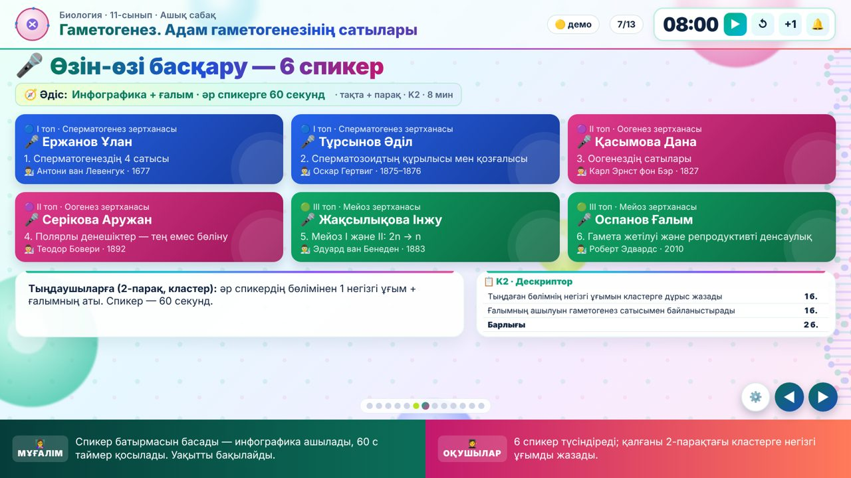  🖥 Сайт: 7-слайд  Жұмыс парағы: №1 (кластер)  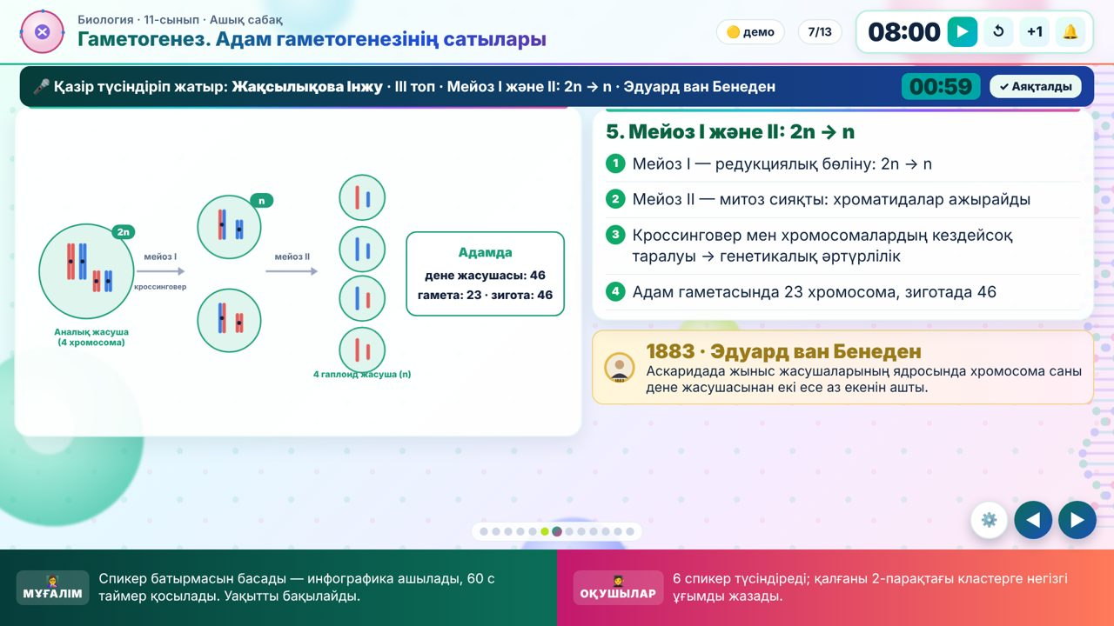
Жеке жұмыс «Гаметогенез детективі»  3 мин | Әдіс: «Дұрыс/бұрыс + түзету»  Ғылыми тұжырымдарды оқып, дұрыс немесе бұрыс екенін анықтауды, бұрыс тұжырымды түзетуді тапсырады:  1) Сперматогенез кезінде цитоплазма шамамен тең бөлінеді.  2) Оогенез нәтижесінде төрт бірдей функционалды жұмыртқа жасушасы түзіледі.  3) Полярлы денешіктер цитоплазманың тең бөлінбеуі нәтижесінде пайда болады.  4) Сперматозоидтың құйрығы оның қозғалуына мүмкіндік береді.  5) Адамда екінші реттік ооцит мейоз II-ні ұрықтанусыз толық аяқтайды.  Соңында сайтта «Жауап кілтін ашу» батырмасын басады.  Құндылық: әділдік — оқушы өз жауабын кілтпен салыстырып, қатесін мойындайды. | Әр тұжырымды жеке талдайды, Д/Б белгілейді, қате тұжырымдарды ғылыми түсініктемемен түзетеді. | Дескриптор (K3):  Берілген тұжырымдардың дұрыс немесе бұрыс екенін анықтайды — 1 балл.  Қате тұжырымдарды ғылыми тұрғыдан түзетеді — 1 балл.  Жалпы балл — 2 | 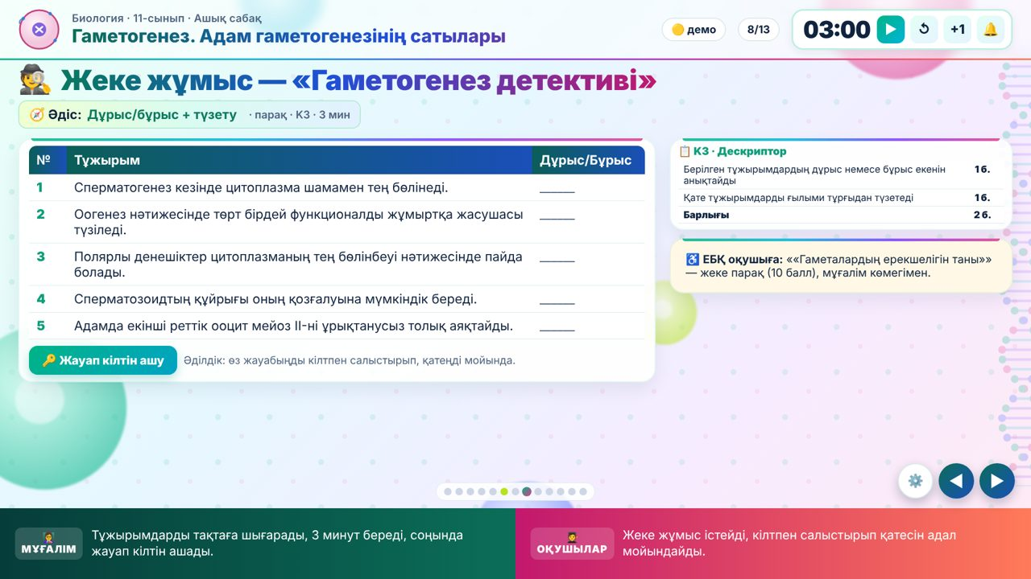  🖥 Сайт: 8-слайд  Жұмыс парағы: №2
Жұптық жұмыс «Екі гаметаның биологиялық стратегиясы»  4 мин | Әдіс: «Сен — сперматогенез, мен — оогенез»  5.1-суретті пайдаланып, сперматогенез бен оогенездің ерекшеліктерін кесте бойынша талдауды тапсырады:  • Цитоплазма қалай бөлінеді?  • Қандай функционалды жасуша түзіледі?  • Жетілген гаметаның қозғалу ерекшелігі қандай?  • Жасуша құрылысы қызметіне қалай бейімделген?  Қосымша сұрақ: Неліктен екі үдерістің де мейозға негізделуі ұрпақ жалғастыру үшін маңызды? | Бірінші оқушы сперматогенезді, екіншісі оогенезді зерттейді. Ақпарат алмасып, кестені бірге толтырады, мейоздың маңызын ортақ қорытындымен түсіндіреді. | Дескриптор (K4):  Сперматогенез бен оогенез кезіндегі цитоплазманың бөліну ерекшеліктерін салыстырады — 1 балл.  Гаметалардың құрылысы мен қызметі арасындағы байланысты түсіндіреді — 1 балл.  Жалпы балл — 2 | 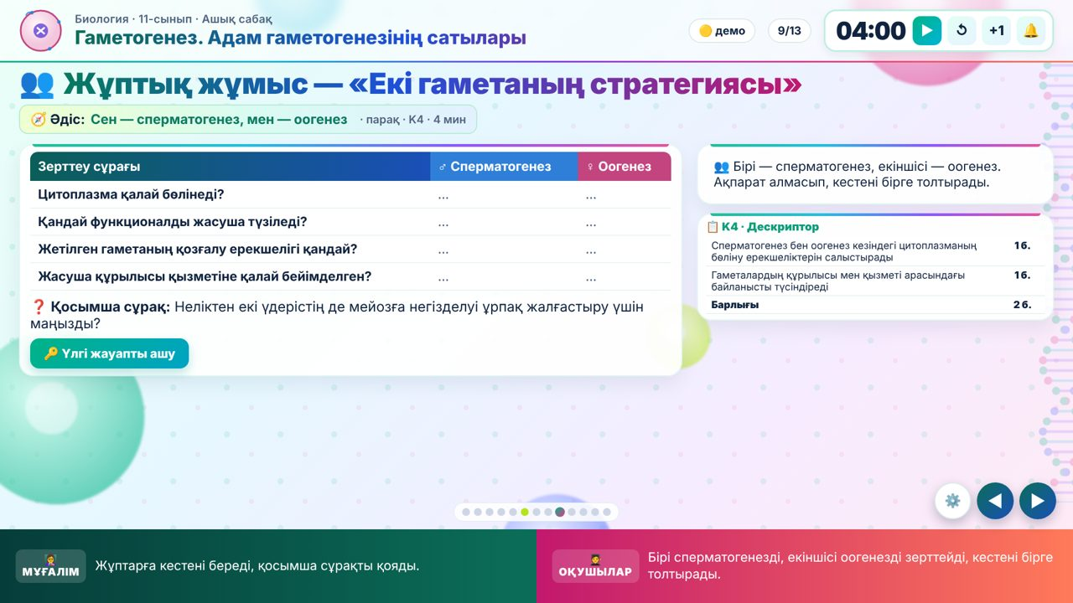  🖥 Сайт: 9-слайд  Жұмыс парағы: №3
Топтық жұмыс «Репродуктивті биологтар консилиумы»  8 мин | Әдіс: «Репродуктивті биологтар консилиумы» — постер + галерея қорғау  Әр топ §27 мен 5.1-суретті пайдаланып, зерттеу қорытындысын A3 постер арқылы қорғайды (5 мин постер, әр топқа 1 мин қорғау).  I топ — «Төрт жасушаның құпиясы». Зерттеу сұрағы: Неліктен сперматогенез нәтижесінде төрт функционалды гамета қалыптасады?  Тапсырма: Сперматогенез кезіндегі цитоплазманың бөлінуін, сперматозоидтардың мамандануын және олардың ұрықтанудағы қызметін түсіндіріңдер.  II топ — «Бір жасушаның артықшылығы». Зерттеу сұрағы: Неліктен оогенезде бір ірі функционалды жасуша қалыптасады?  Тапсырма: Цитоплазманың тең бөлінбеуін, полярлы денешіктердің түзілуін және жұмыртқа жасушасында ресурстардың сақталуының маңызын түсіндіріңдер.  III топ — «Мейоздың биологиялық кепілдігі». Зерттеу сұрағы: Мейоз гаметогенездің нәтижесіне қалай әсер етеді?  Тапсырма: Мейоз I мен мейоз II-нің қызметтерін салыстырып, хромосома санының азаюы мен генетикалық әртүрліліктің пайда болуын түсіндіріңдер.  Басқа топтар «2 жұлдыз, 1 тілек» наклейкасымен бағалайды. | Оқулықтан ақпарат табады, талқылайды, A3 постер шаблонын толтырады (3 тексерілген сан, сызба, қорытынды). Постер қорғаушы қорғайды, топ мүшелері сұрақтарға дәлелмен жауап береді. | Дескриптор (K5):  Өз тобына берілген гаметогенез үдерісінің ерекшеліктерін анықтайды — 1 балл.  Үдерістің жүру механизмін ғылыми терминдер арқылы түсіндіреді — 1 балл.  Зерттеу нәтижесін дәлелдеп, биологиялық қорытынды жасайды — 1 балл.  Жалпы балл — 3 | 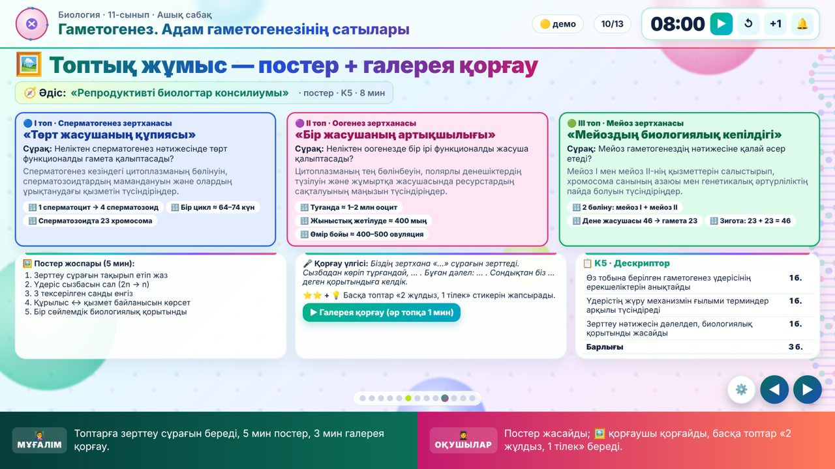  🖥 Сайт: 10-слайд  Жұмыс парағы: №4 (A4 қорғау жоспары), №5 (топаралық бағалау)  Постер: A3 шаблон (әр топқа)  Наклейка: «2 жұлдыз, 1 тілек»
Функционалдық сауаттылық «Неліктен жасушаның жетілуі маңызды?»  3 мин (уақыт жетпесе — үйге) | Әдіс: «Өмірлік жағдаят»  Жағдаят: Медициналық зертханада мамандар екі түрлі жасушаны зерттеді. Бірінші үлгідегі сперматозоидтардың бір бөлігінің қозғалғыштығы төмен екені анықталды. Екінші үлгідегі аналық жыныс жасушаларының кейбірінде мейоздық жетілу үдерісі толық аяқталмаған. Зерттеушілер жасушалардың тек саны ғана емес, олардың жетілуі мен қызметтік қабілеті де маңызды деген қорытынды жасады.  Сұрақтар:  1) Сперматозоид қозғалғыштығының төмендеуі ұрықтану мүмкіндігіне қалай әсер етуі мүмкін?  2) Сперматозоидтың қандай құрылымдары қозғалысты қамтамасыз етеді?  3) Аналық жыныс жасушасының мейоздық жетілуі неліктен маңызды?  4) Гаметаның жетілуі мен оның ұрықтануға қабілеттілігі арасында қандай байланыс бар?  5) Неліктен тек гамета санына қарап адамның репродуктивті денсаулығына толық қорытынды жасауға болмайды? | Жағдаятты оқиды, сперматозоидтың қозғалғыштығын құрылысымен байланыстырады, аналық жасушаның жетілу маңызын түсіндіріп, ғылыми қорытынды жазады. | Дескриптор (K6):  Сперматозоидтың қозғалғыштығы мен ұрықтану мүмкіндігі арасындағы байланысты түсіндіреді — 1 балл.  Аналық жыныс жасушасының мейоздық жетілуінің маңызын анықтайды — 1 балл.  Гаметалардың жетілу ерекшеліктеріне сүйеніп, ғылыми қорытынды жасайды — 1 балл.  Жалпы балл — 3 | 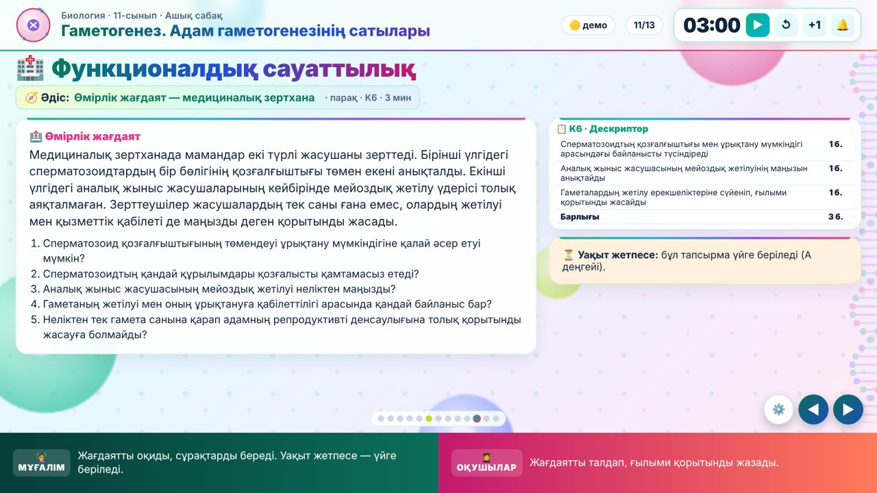  🖥 Сайт: 11-слайд  Жұмыс парағы: №6
ЕБҚ оқушы тапсырмасы  тапсырмалармен қатар | ««Гаметалардың ерекшелігін таны»»  1-тапсырма. Дұрыс жауапты таңда: Сперматозоидтың қозғалуына көмектесетін құрылым: А) Ядро Ә) Құйрық Б) Цитоплазма  2-тапсырма. Сәйкестендір: сперматозоид, жұмыртқа жасушасы, полярлы денешік — сипаттамасымен.  3-тапсырма. Бос орынды толтыр (тірек сөздер: төрт, бір). | Дұрыс жауапты таңдайды, ұғымдарды сәйкестендіреді, тірек сөздерді пайдаланып сөйлемдерді толықтырады. Қажет болса мұғалімнің көмегін пайдаланады. | Дескриптор (10 балл):  Сперматозоидтың қозғалуына көмектесетін құрылымды дұрыс таңдайды — 2 балл.  Сперматозоидты сипаттамасымен сәйкестендіреді — 2 балл.  Жұмыртқа жасушасын сипаттамасымен сәйкестендіреді — 2 балл.  Полярлы денешікті сипаттамасымен сәйкестендіреді — 2 балл.  Бос орындарға тиісті сөздерді дұрыс жазады — 2 балл. | Жұмыс парағы: №8 (ЕБҚ)
БЕКІТУ ЖӘНЕ САБАҚТЫҢ СОҢЫ · 9 минут
Бекіту — ЖИ-квиз  6 мин | Әдіс: ЖИ-квиз — сабақтағы жалғыз телефон тапсырмасы  Тақтадағы QR-ды көрсетіп, «Квизді ашу» батырмасын басады. Оқушылар 8 сұраққа (әрқайсысына 30 с) жауап береді, нәтиже тақтада бірден көрінеді. Телефон болмаса — №7 қағаз нұсқасы.  1) Сперматогенез қай жерде жүреді?  2) Бір бірінші реттік сперматоциттен неше сперматозоид түзіледі?  3) Бір бірінші реттік ооциттен неше функционалды жұмыртқа жасушасы түзіледі?  4) Адамда овуляция кезінде бөлінетін екінші реттік ооцит мейоз II-ні ұрықтанғанда ғана аяқтайды.  5) Сперматогенез сатыларын ретімен басыңдар.  6) Сперматозоидтың құйрығын қозғалысқа энергиямен қамтамасыз ететін органоид:  7) Оогенезде цитоплазманың тең бөлінбеуінің мәні:  8) Адам сперматозоидында неше хромосома бар? | Телефонмен QR арқылы кіріп, тізімнен есімін таңдайды, сұрақтарға жауап береді. Соңында өз түсіну деңгейін белгілейді. | Дескриптор (K7):  8 сұрақтың әр 2 дұрыс жауабы — 1 балл (ең көбі 4 балл) — 4 балл.  Жалпы балл — 4 | 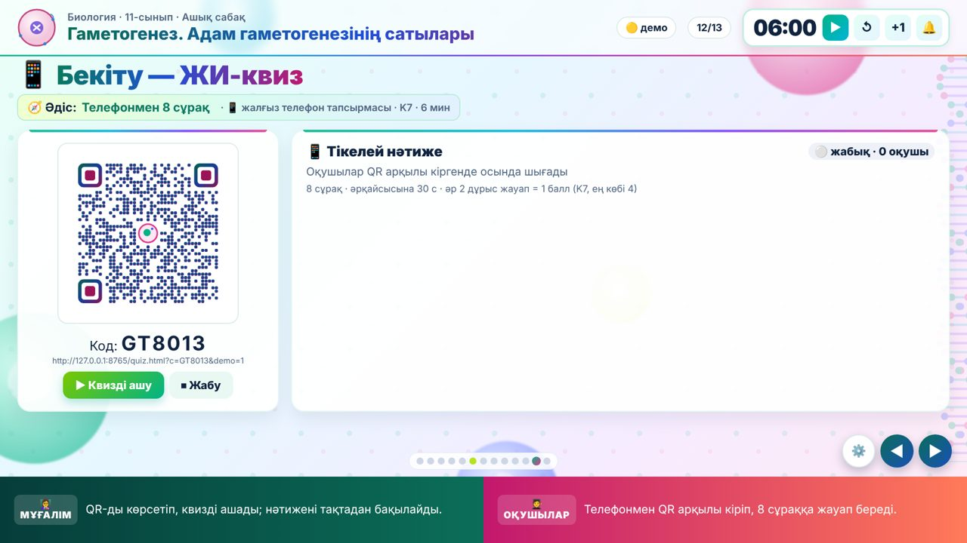  🖥 Сайт: 12-слайд  Жұмыс парағы: №7 (квиздің қағаз нұсқасы)
Сабақтың соңы  3 мин | Бағалау · Кері байланыс · Үй тапсырмасы  Хатшы ұпайлары (K1–K6) мен квиз ұпайы (K7) есім бойынша бірігіп, сайтта 10 балдық бағаға айналады: 8–10 — жоғары, 4–7 — орта, 1–3 — төмен. Мұғалім рейтингті жариялап, медаль наклейкаларын береді.  Кері байланыс «Гаметогенезді түсіну деңгейім»:  «Әлі зерттеп жүрмін» — Сперматогенез бен оогенездің нәтижелерін салыстыруда маған көмек қажет.  «Мейозды түсіндім» — Екі үдерістің айырмашылықтарын білемін, бірақ олардың биологиялық маңызын дәлелдеуге жаттығу қажет.  «Мен — гаметогенез сарапшысымын!» — Сперматогенез бен оогенезді талдап, мейоздың маңызын түсіндіре аламын.  Деңгейлік үй тапсырмасы:  A деңгей: §27, 136–139-беттер. «Неліктен сперматогенез бен оогенездің нәтижесі әртүрлі?» тақырыбында 100–120 сөздік ғылыми түсіндірме; кемінде 3 биологиялық дәлел.  B деңгей: §27. Сабақтағы салыстыру кестесін 5.1-суреттің сатыларымен толықтырып, 5 сөйлемдік қорытынды жаз.  C деңгей: §27. 5.1-сурет бойынша сперматогенез бен оогенездің сызбасын сызып, 2n және n белгіле. | Өз түсіну деңгейін таңдайды (телефонда немесе көңіл-күй наклейкасымен), себебін айтады. Қай тақырыпты қайталау керектігін анықтайды. Үй тапсырмасын деңгейіне қарай жазып алады. | 10 балдық бағалау: ұпай × 10 / 17  Медаль наклейкалары: «Сарапшы», «Зерттеуші», «Ізденуші» | 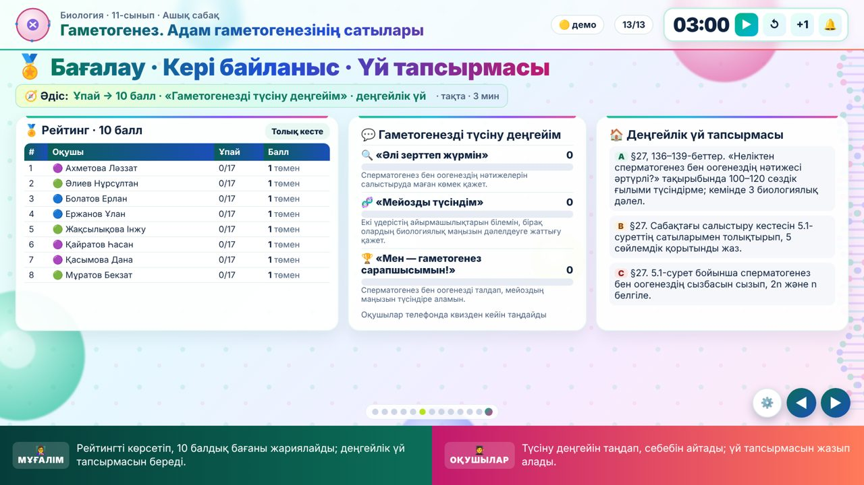  🖥 Сайт: 13-слайд  Жұмыс парағы: №9 (хатшы парағы)

Бағалау кестесі (тақтада, хатшы бетінде және жұмыс парақтарында бірдей)
К | Тапсырма | Дескриптор | Балл | Сайт / парақ
K1 | Үй тапсырмасы: «Ыстық орындық» — мейозды еске түсіру | Мейоз туралы сұраққа ғылыми термин қолданып дұрыс жауап береді | 1 | 2-слайд · №9
K2 | Өзін-өзі басқару: «6 спикер» — инфографика бойынша өзін-өзі басқару | Тыңдаған бөлімнің негізгі ұғымын кластерге дұрыс жазады | 1 | 7-слайд · №1
K2 |  | Ғалымның ашылуын гаметогенез сатысымен байланыстырады | 1 | 7-слайд · №1
K3 | Жеке жұмыс: «Гаметогенез детективі» | Берілген тұжырымдардың дұрыс немесе бұрыс екенін анықтайды | 1 | 8-слайд · №2
K3 | Жеке жұмыс: «Гаметогенез детективі» | Қате тұжырымдарды ғылыми тұрғыдан түзетеді | 1 | 8-слайд · №2
K4 | Жұптық жұмыс: «Екі гаметаның биологиялық стратегиясы» | Сперматогенез бен оогенез кезіндегі цитоплазманың бөліну ерекшеліктерін салыстырады | 1 | 9-слайд · №3
K4 | Жұптық жұмыс: «Екі гаметаның биологиялық стратегиясы» | Гаметалардың құрылысы мен қызметі арасындағы байланысты түсіндіреді | 1 | 9-слайд · №3
K5 | Топтық жұмыс: «Репродуктивті биологтар консилиумы» — постер және галерея қорғау | Өз тобына берілген гаметогенез үдерісінің ерекшеліктерін анықтайды | 1 | 10-слайд · №4–5
K5 |  | Үдерістің жүру механизмін ғылыми терминдер арқылы түсіндіреді | 1 | 10-слайд · №4–5
K5 |  | Зерттеу нәтижесін дәлелдеп, биологиялық қорытынды жасайды | 1 | 10-слайд · №4–5
K6 | Функционалдық сауаттылық: «Неліктен жасушаның жетілуі маңызды?» | Сперматозоидтың қозғалғыштығы мен ұрықтану мүмкіндігі арасындағы байланысты түсіндіреді | 1 | 11-слайд · №6
K6 |  | Аналық жыныс жасушасының мейоздық жетілуінің маңызын анықтайды | 1 | 11-слайд · №6
K6 |  | Гаметалардың жетілу ерекшеліктеріне сүйеніп, ғылыми қорытынды жасайды | 1 | 11-слайд · №6
K7 | Бекіту: ЖИ-квиз (телефонда) | 8 сұрақтың әр 2 дұрыс жауабы — 1 балл (ең көбі 4 балл) | 4 | 12-слайд · квиз / №7
 |  | Барлығы | 17
Ұпай → 10 балл: 0→1 · 1→1 · 2→1 · 3→2 · 4→2 · 5→3 · 6→4 · 7→4 · 8→5 · 9→5 · 10→6 · 11→6 · 12→7 · 13→8 · 14→8 · 15→9 · 16→9 · 17→10

Сабақ бойынша рефлексия (мұғалім толтырады)
Сабақ мақсаты орындалды ма? Оқушылардың неше пайызы 8–10 балл алды?
Қай кезең жоспардағыдай өтті, қайсысы уақыттан асты?
Деңгейі тең топтар мен рөлдер қалай жұмыс істеді?
Келесі сабақта нені өзгертемін?

Қосымша: сабақтың интерактивті платформасы
1. Ұйымдастыру | 3. Тең топтар мен рөлдер | 5. Гаметогенез анимациясы
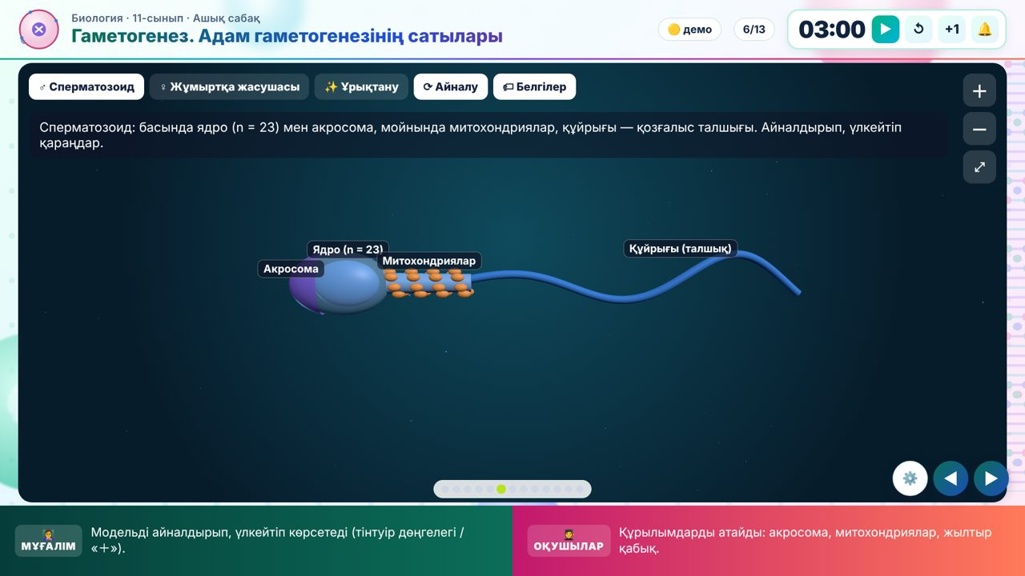  6. 3D зертхана | 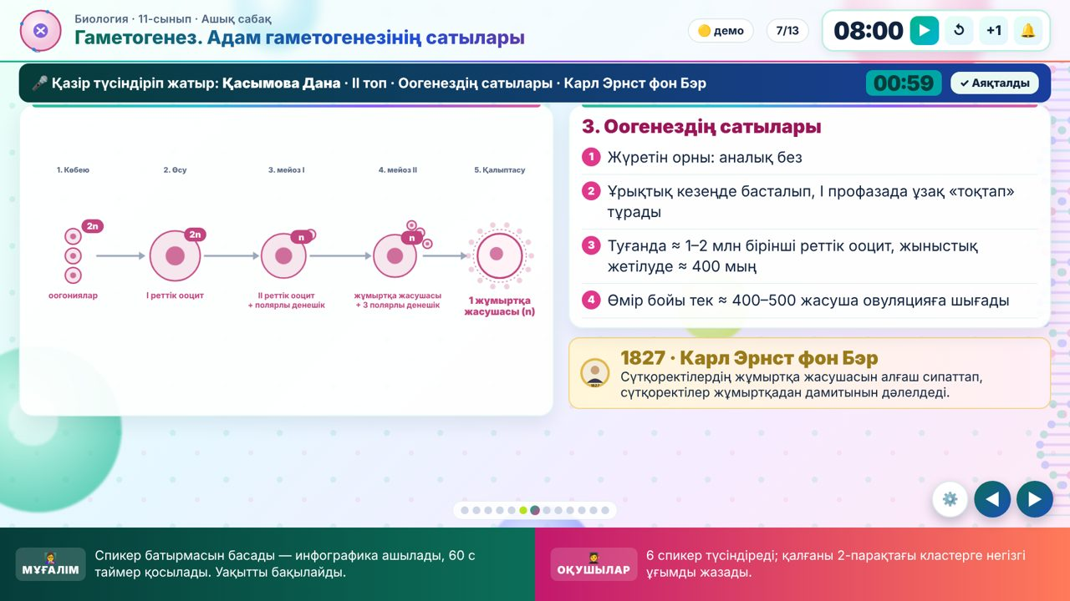  7. Спикер: оогенез + К.Э. фон Бэр | 12. Телефондағы квиз

